深 圳 大 学 实 验 报 告

课程名称： 大学计算机

实验项目名称： 实验5电子表格处理

学院： 电子与信息工程

专业： 电子信息工程

指导教师： 周晓为

报告人：吴艇 学号： 2020281061 班级： 电信4班

实验时间： 2020年12月13日

实验报告提交时间： 2020年12月23日

教务处制
实验目的与要求：
- 掌握工作表与工作簿的基本操作。
- 掌握公式和函数的使用方法。
- 掌握数据清单的管理方法。
- 掌握数据分析工具和VBA编程方法。
实验环境：
- 硬件环境：PC。
- 软件环境：Windows10中文版、Excel 2019。
实验内容
- 练习1
- 格式编排
（1）设置表中的行和列：首先移动列，将“农科学生数”列移到“林克学生数”列的左面；设置第2行至第7行高为19.5；区域A2：E7列宽为11.6。
（2）设置单元格数据、文字格式及底纹（标题单元格为单元格A1）。
（3）设置表格边框线：按照样文为表格设置相应的边框格式。
2）
（1）在单元格B8中用表达式计算1999年比1952年学校增长的数量。
（2）在单元格B9中用表达式计算1999年比1952年学生增长的数量。
（3）在单元格C10中用表达式计算1999年平均小贝学生数量（结果保留到整数）。
（4）在单元格C11中用“农科学生数/在校学生数（1999）-农科学生数/在校学生数（1952）”求农科学生比例增长数（结果保留两位小数）。
3）建立图表
按照样文中的图标格式，选中区域C2：D7创建一个簇状条形图（竖轴旁标记可不变）。
注意：单元格必须一一对应，切勿任意移动做好的表格。
- 练习2
- 格式编排
（1）设置工作表的行、列：在标题下插入一个空行；在“商品种类”列（单元格A9）中输入“总计”。
（2）设置标题单元格（A1）格式：黑体、加粗、20磅，数据区域A1：F1合并后居中，浅绿色底纹。
（3）更改表格对其方式：所有数值列居右，使用会计专用的货币样式，其他单元格居中。
（4）设置表格边框线：按照样文为表格设置相应的边框格式。
2）公式计算
（1）计算每个季节各类上坪的销售总额，填入“总计”行。
（2）在“合计”列中求每种商品的全年销售总额，格式同样文。
3）建立图表
按照文中的图表格式以季节名称和“服装”两行文字和数据（不包括“合计”列）创建一个三位簇状柱形图图表。
4）设置数据图标、数据下拉列表框及迷你图

实验结论：
1.实验1：
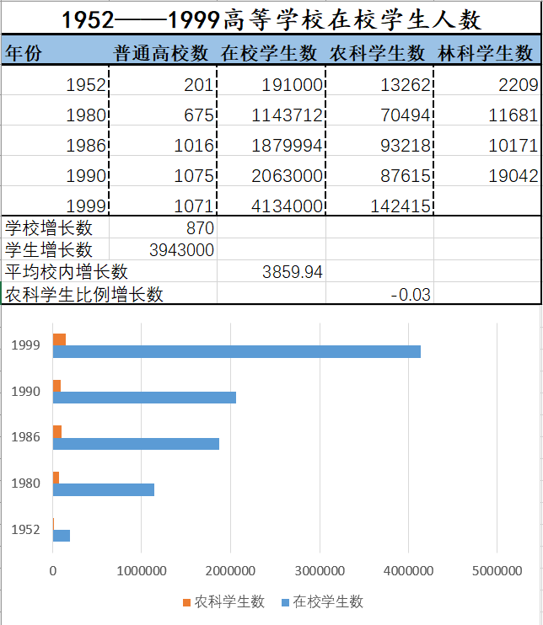

2.实验2:
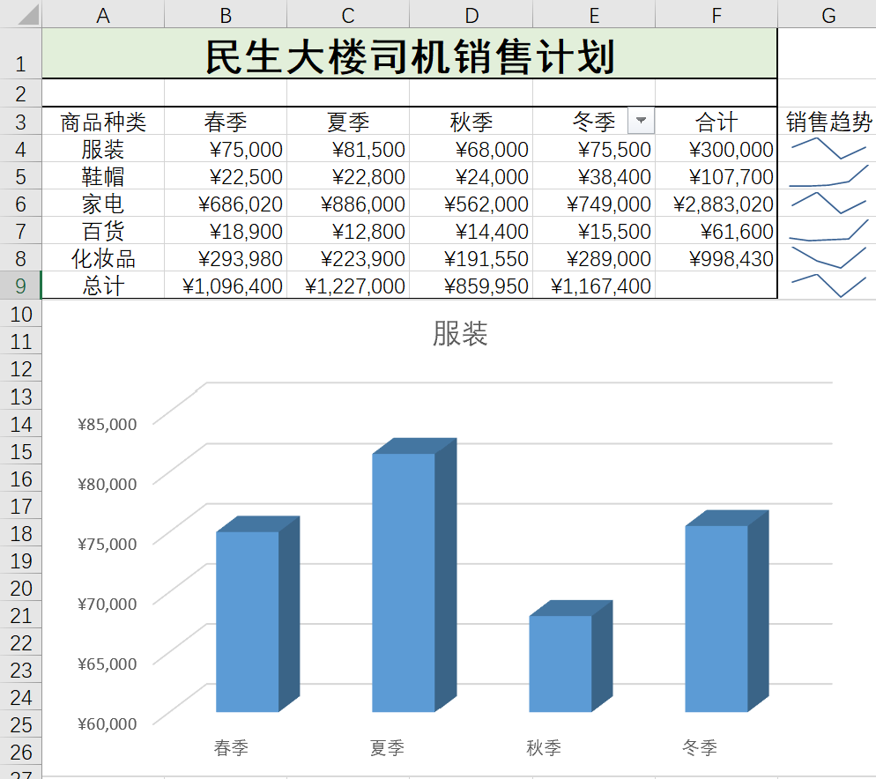
深圳大学学生实验报告用纸

指导教师批阅意见：

成绩评定：

指导教师签字：
年 月 日
备注：

